МИНИСТЕРСТВО ОБРАЗОВАНИЯ РЕСПУБЛИКИ БЕЛАРУСЬ

УЧРЕЖДЕНИЕ ОБРАЗОВАНИЯ

«БРЕСТСКИЙ ГОСУДАРСТВЕННЫЙ ТЕХНИЧЕСКИЙ УНИВЕРСИТЕТ»

Кафедра «Интеллектуальные информационные технологии»

Лабораторная работа №6

За четвертый семестр

По дисциплине «Модели решения задач в интеллектуальных системах»

Тема: «Решение задач с помощью генетических алгоритмов»

Выполнили:

студенты 2 курса

группы ИИ-17(2)

А. И. Хмурец

К.В. Попов

Д.Е. Савчук

Проверил:

С.В. Анфилец

Брест 2021

Цель: Ознакомиться с подходом к решению оптимизационных задач с помощью генетических алгоритмов (ГА).

Ход работы:

**Задания:**

1. Составить генетический алгоритм на основе методов, заданных по варианту.

2. Разработать компьютерную программу, которая осуществляет поиск кратчайшего пути для информационного пакета (сообщения) в компьютерной сети с помощью генетического алгоритма.

3. Для проведения серии экспериментов программа должна позволять пользователю задавать топологию сети (пропускные способности каналов связи), содержащей не менее 10 компьютеров (серверов), а также указывать компьютер-отправитель и компьютер-получатель. На экране должны отображаться все представители (хромосомы) одного поколения до и после применения каждого оператора (скрещивания, селекции, редукции и мутации). Переход к следующему поколению должен осуществляться при нажатии соответствующей кнопки или в автоматическом режиме.



Скриншот программы:

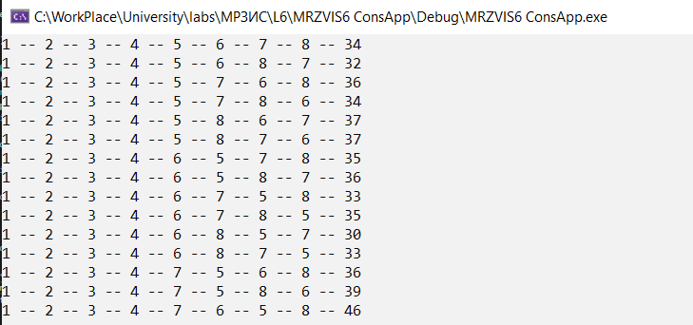

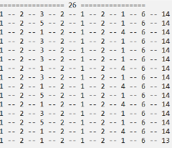 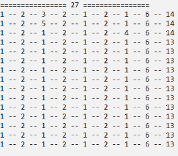

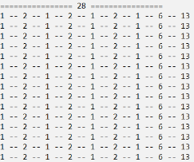

Вывод: Ознакомились с подходом к решению оптимизационных задач с помощью генетических алгоритмов (ГА).